AN49 Scheda creata il 25 agosto 2026
Descrizione storico-bibliografica
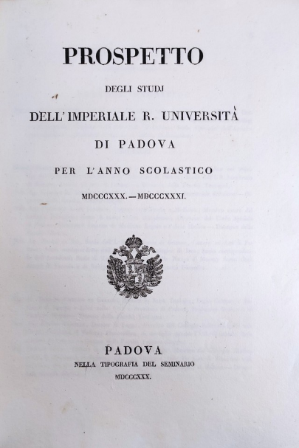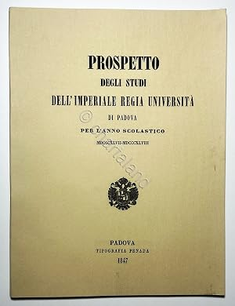
*Prospetto degli studj dell'Imperiale Regia Università di Padova : per l'anno scolastico ... – 1817/1818-1865/1866. - Padova : Nella Tipografia del Seminario, 1818-1866. - volumi ; 28 cm. ((Annuale ; poi semestrale. – Poi sottotitolo: pel … semestre dell’anno scolastico. – L’editore varia: Padoba : Tip. Penada (1842); Venezia : Tip. Giuseppe Antonelli (1851); Padova : Tip. G. B. Randi (1862-1866). - PUV0127872
Varianti del titolo: *Prospetto degli studi dell'I. R. Università di Padova; *Prospetto degli studii dell'Imp. Reg. Università di Padova; *Prospetto degli studi dell'Imperiale R. Università di Padova *Prospetto degli studi dell'Imperiale Regia Università di Padova
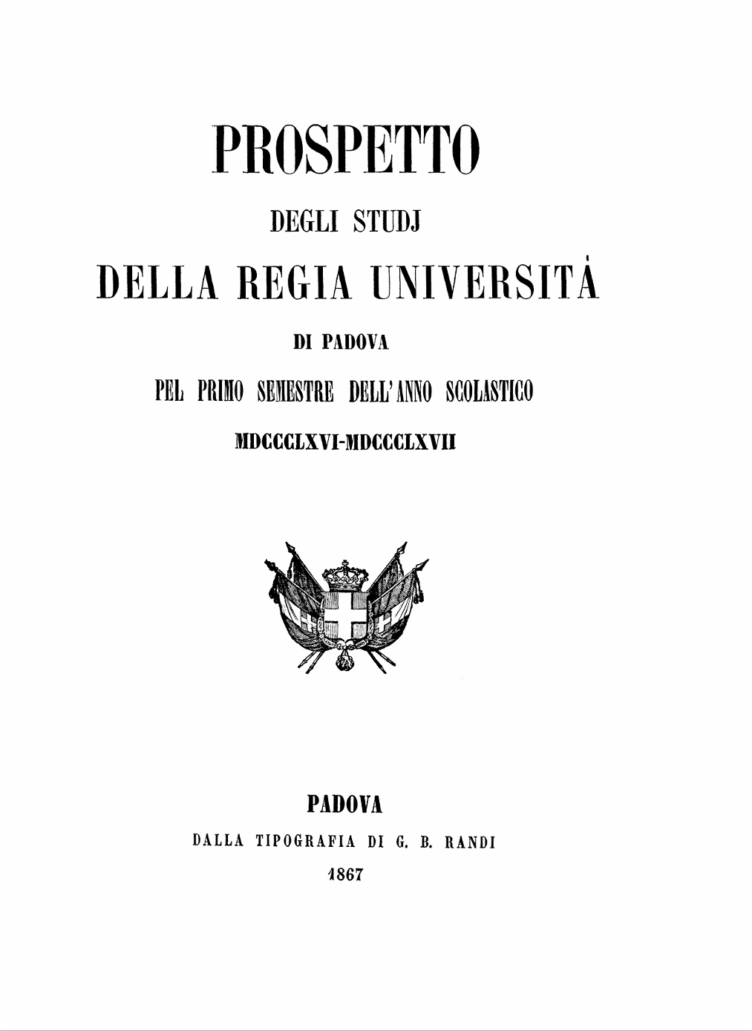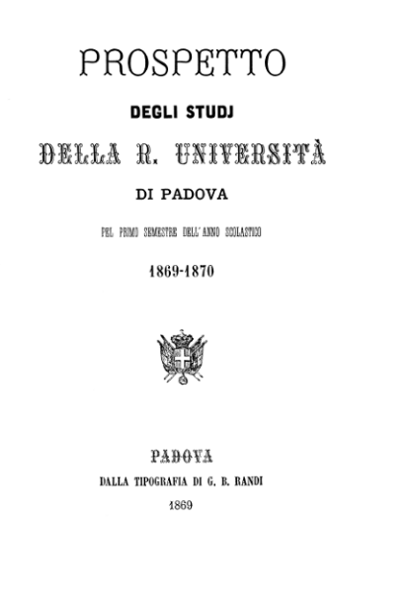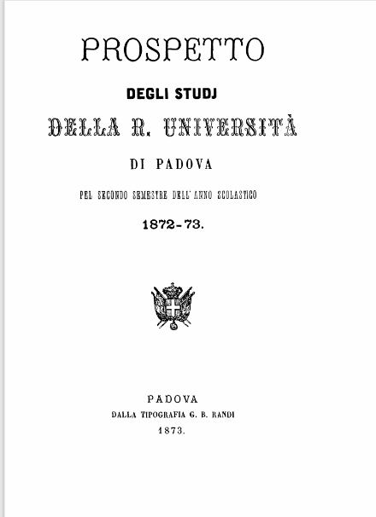
*Prospetto degli studj della Regia Università di Padova : pel … semestre dell'anno scolastico ... – 1. (1866/1867)-2. (1872/1873). - Padova : Dalla Tipografia di G. B. Randi, 1867-1873. – 14 volumi ; 29 cm. ((Semestrale. – Dal 1869/1870: 24 cm. - BVE0707504
Dal 1869/1870 ha il titolo: *Prospetto degli studj della R. Università di Padova
Copia digitale: 1866/1867-1872/1873
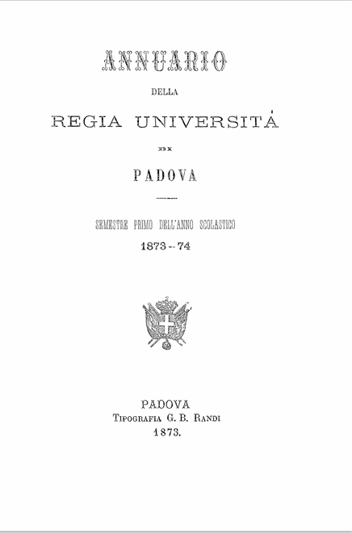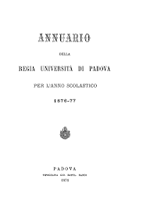
*Annuario della Regia università di Padova : semestre dell’anno scolastico ... - 1873/74-1878/79. - Padova : Tipografia G. B. Randi, 1874-1879. – 6 volumi ; 22 cm. ((Annuale. - TO01149679
Copia digitale: 1873/74-1878/79
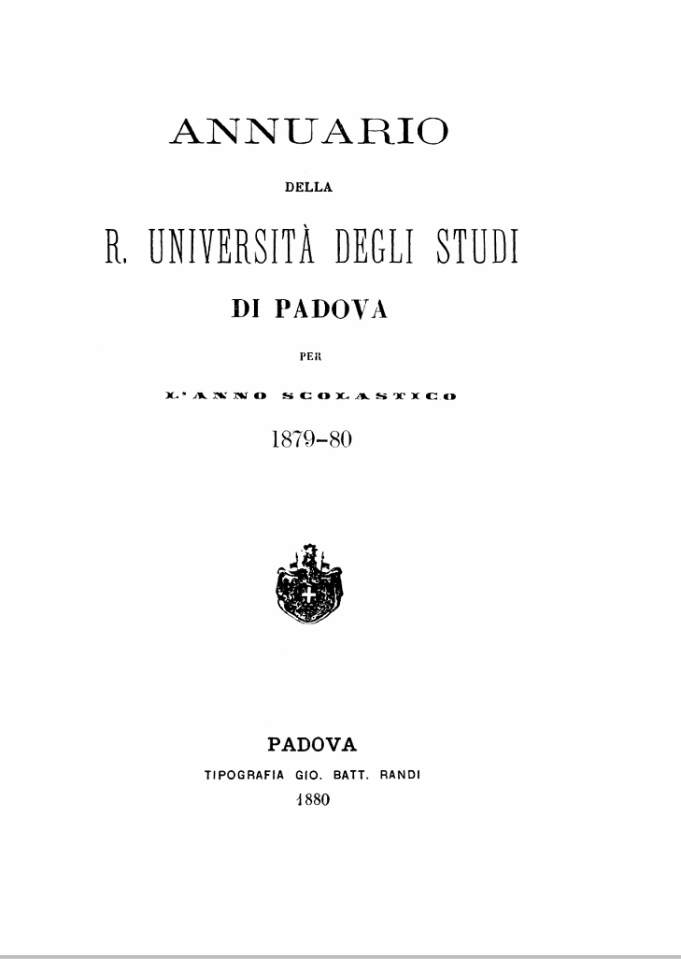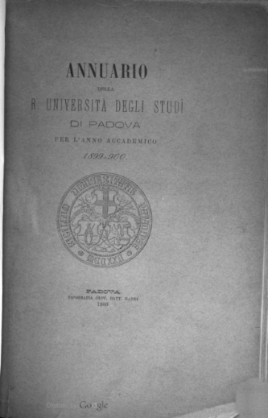
*Annuario della R. Università degli studi di Padova : per l'anno scolastico ... – 1879/80-1932/33. - Padova : Tipografia Gio. Batt. Randi, 1880-1934. – 54 volumi ; 25 cm. ((Annuale. – Dal 1895-1896 sottotitolo: per l’anno accademico. - ISSN 0393-1617. - MIL0279233
Variante del titolo: *Annuario della Regia Università degli studi di Padova per l'anno accademico ...
Copia digitale: 1879/80-1932/33; 1880/81-1900/1901
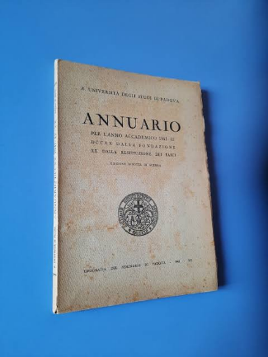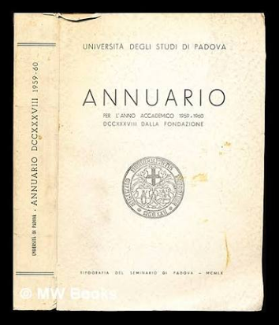
*Annuario per l'anno accademico... / R. Università degli studi di Padova. - 1933/34-1998/99. - Padova : Tipografia del Seminario, 1934-[1999]. - volumi ; 24 cm. ((Annuale. - ISSN 0393-2737. - RMG0012175
Variante del titolo: *Annuario per l'anno accademico... / Università degli studi di Padova.
Continua parzialmente con: *Annuario statistico / Università degli studi di Padova [AN3357]
Copia digitale: 1933/34-1956/57

Autori: Università degli studi di Padova
Soggetto: Padova – Università – Annuari

Informazioni storico-bibliografiche
Annuari accademici
Nell’anno scolastico 1815-1816 prese avvio la pubblicazione a stampa dell’Orario delle prelezioni dell’Imp. Regia Università di Padova. Per l’anno scolastico successivo, invece, fu pubblicato l’orario della sola Facoltà medico-chirurgico-farmaceutica: una nota manoscritta sull’opuscolo informa che, per le restanti Facoltà, si era mantenuto lo stesso ordine degli studi del precedente anno. La denominazione di Prospetto degli studj comparve a partire dall’anno scolastico 1817-1818 e si mantenne anche dopo l’annessione del Veneto al Regno d’Italia; va però tenuto presente che dal 1860-1861 il Prospetto si divise in due opuscoli a stampa, uno per semestre, fino all’a.s. 1872-1873. Dal 1873-1874 la pubblicazione tornò ad essere unica per ciascun anno scolastico e assunse il nome di Annuario, che mantenne fino all’ultimo volume pubblicato (comprensivo degli anni accademici 1997-1998 e 1998-1999). La dicitura anno accademico, in sostituzione della precedente anno scolastico, si trova per la prima volta nel frontespizio dell’annuario per il 1895-1896. In occasione degli 800 anni di vita dell’Ateneo, il Centro per la storia dell’Università di Padova mette gradualmente a disposizione del personale e degli studiosi le riproduzioni digitali dei Prospetti e degli Annuari, per il momento a partire dal 1866, anno in cui il Veneto, e con esso l’Università, passarono al Regno d’Italia. Si provvederà, in futuro, al recupero dei volumi precedenti. I file in formato PDF sono corredati di sommario e di riconoscimento ottico dei caratteri (OCR). Per la loro migliore fruizione, si suggerisce di effettuare il download memorizzando i file sul proprio dispositivo informatico.
La digitalizzazione è stata possibile anche grazie alla collaborazione dell’Ufficio Gestione documentale, che ha messo a disposizione una propria raccolta degli annuari accademici, i propri software e uno strumento di ripresa ottica. Un vivo ringraziamento va alla Biblioteca Universitaria di Padova, che ha consentito la digitalizzazione del Prospetto degli studj per il primo semestre dell’anno scolastico 1866/67: proprio il primo prospetto dell’Università nel regno sabaudo. Last but not least, la digitalizzazione non si sarebbe potuta realizzare senza il fondamentale contributo offerto dal prof. Roberto Vettor, direttore del Dipartimento di Medicina – DIMED, che ha concesso il distacco di Giovanni De Rosa presso il Centro proprio per la realizzazione di questo progetto.
Annuari dal 1866/1867 al 1899/1900
Annuari dal 1900/1901 al 1945/1946
Annuari dal 1946/1947 al 1998/1999
https://centrostoria.unipd.it/annuari-accademici

